МИНИСТЕРСТВО СЕЛЬСКОГО ХОЗЯЙСТВА
РОССИЙСКОЙ ФЕДЕРАЦИИ

Департамент научно-технологической политики и образования

Федеральное государственное учреждение

СЕВЕРО-КАВКАЗСКАЯ ГОСУДАРСТВЕННАЯ ЗОНАЛЬНАЯ
МАШИНОИСПЫТАТЕЛЬНАЯ СТАНЦИЯ

Протокол испытаний
№ 11-24-08 (1020192)

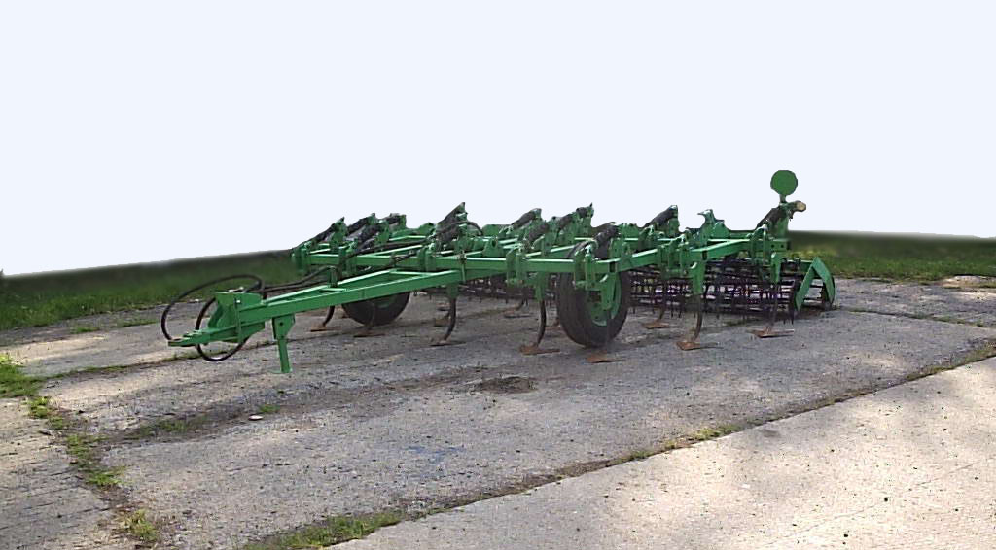

КУЛЬТИВАТОР ПРИЦЕПНОЙ ДЛЯ СПЛОШНОЙ ОБРАБОТКИ ПОЧВЫ КСП-4

Изготовитель (разработчик) | Адрес
ОАО «Корммаш» | 347510, п. Орловский, Ростовская область, ул. Пролетарская, 34

Результаты испытаний (краткие)

Культиватор прицепной для сплошной обработки почвы КСП-4
Назначение | Культиватор прицепной для сплошной обработки почвы КСП-4 предназначен для предпосевной обработки почвы, обработки паров с одновременным боронованием пружинной боронкой и выравниванием с дополнительным крошением прикатывающими катками

Качество работы:
Глубина обработки, см | 6,9…11,3
Стандартное отклонение глубины обработки, ±см | 1,05…1,26
Гребнистость поверхности почвы, см | 1,1…2,2
Подрезание сорных растений, % | 98,4…99,0
Забивание и залипание рабочих органов | Не наблюдалось
Производительность за 1 ч основного времени, га:  - культивация черного пара на глубину 10…12 см  - культивация полупара на глубину 6…8 см | 2,98  3,42
Условия эксплуатации:
-навеска (присоединение) на трактор (способ агрегатирования) | Прицепной
-перевод в рабочее и транспортное положения | Гидравлический
-настройка рабочих органов | Регулировочными винтами
-время подготовки машины к работе (прицепки), ч | 0,07
Агрегатирование | Кл.1,4…2
Потребляемая мощность, кВт | 8,3…20,0
Трудоемкость ежесменного ТО,  чел.-ч | 0,15
Эксплуатационная надежность | Хорошая
Удобство управления | Удобно
Безопасность выполнения работ | Обеспечена

Описание машины
Культиватор состоит из рамы, сницы, колесной пары, рабочих секций, прикатывающего приспособления, гидросистемы.
Рама является основной несущей частью конструкции.
Сница предназначена для присоединения культиватора к трактору, жестко крепится к передней балке рамы скобами.
Колесная пара служит опорной частью культиватора. Пара крепится к раме через опору гидроцилиндра и седло. Для перевода культиватора в транспортное положение служит гидроцилиндр, разгружаемый при дальнем транспортировании фиксатором. При работе фиксатор укладывается на балки рамы.
Регулировка глубины рабочих органов производится перемещением упора и положением планчатых катков.
Рабочие секции состоят из стоек и закрепленных на них лап. Стойка с лапой крепится держателем. Секция крепится к раме.
Прикатывающее приспособление служит для выравнивания с дополнительным крошением и уплотнением верхнего слоя почвы. Приспособление состоит из планчатых катков, которые вращаются в подшипниковых узлах и закреплены в опорах, и пружинных боронок. Опоры крепятся тягами к кронштейнам рамы.
Необходимое давление планчатых катков на почву достигается усилием от воздействия массы культиватора, частично передаваемой на прикатывающее приспособление. Давление катков на почву регулируется за счет положения фиксатора в отверстиях кронштейна.
Принцип работы. Для выполнения технологической операции перевести рычаг гидрораспределителя навески трактора в положение « плавающее». Рабочие органы под действием массы движущегося орудия заглубляются в почву и, перемещаясь, подрезают и рыхлят слой почвы на заданную глубину с одновременным боронованием пружинной боронкой и выравниванием с дополнительным крошением и уплотнением верхнего слоя почвы планчатыми катками

Техническая характеристика
Показатели |  | Численное значение
Габаритные размеры машины, мм:  в рабочем положении  -длина  -ширина  -высота  в транспортном положении  -длина  -ширина  -высота |  | 5000  4390  1200  4920  4390  1510
Ширина захвата, м |  | 3,98

Глубина обработки, см | 6,9…11,3
Масса, кг | 1510
Рабочая скорость, км/ч | 7,8…9,2

Результаты испытаний
Качество работы | Лабораторно-полевые испытания культиватора прицепного для сплошной обработки почвы КСП-4 в агрегате с трактором ЛТЗ-60АБ проводились на культивации черного пара и полупара.  Оба фона характеризовались слабо выраженным микрорельефом (не более 3 см). На культивации черного пара почва по влажности и твердости соответствовала требованиям ТУ (8%…28% и 0,4…1,6 МПа соответственно). На культивации полупара почва в слое 0...5 см была очень сухой (5%), а в последующих – слегка увлажненной (10,4%…16,2%). Твердость почвы по полупару на глубине хода рабочих органов (до 2,15) превысила предельное значение по ТУ (1,6 МПа). Плотность почвы на этом фоне находилась в оптимальном состоянии (0,88…1,02 г/см³).  Рабочая ширина захвата на обоих фонах соответствовала конструкционной с допустимыми отклонениями. Испытуемая машина вполне удовлетворительно выдерживает установочную глубину обработки (11,3…6,9 см) на обоих фонах. При этом получена хорошая устойчивость хода рабочих органов (менее ±1,5 см). Содержание фракций почвы до 25 мм соответствует ТУ (80%…90%) на обоих фонах. Гребнистость поверхности (1,1…2,2 см) находится в пределах ТУ (не более 4 см). Вынос влажного слоя почвы на поверхность в слое до 6 см составляет 1,5%…2,4%, что характерно для стрельчатых лап (2%…4%). Подрезание сорных растений (98,4%…99%) соответствует ТУ (98%…100%). Уплотнение почвы катком (0,87…1,02 г/см³) не превышает оптимальных значений для наших почв (0,95%…1.1%)
Производительность | Производительность в час основного времени составила 2,98…3,42 га, что соответствует требованиям ТУ на всех видах работ (не менее 2,98 га). Эксплуатационные производительности составили 2,11 и 2,14 га/ч, что соответствует требованиям ТУ (не менее 1,98 га/ч). Удельные расходы топлива за время сменной работы составили соответственно 3,03…2,52 кг/га. Технологический процесс на обоих фонах выполнялся устойчиво, что подтверждают коэффициенты надежности технологического процесса, равные 1,0 при норме 0,98

Безопасность движения | Культиватор прицепной для сплошной обработки почвы КСП-4 приспособлен к транспортировке по дорогам с транспортной скоростью до 15 км/ч
Техническое обслуживание | Техническое обслуживание культиватора осуществляется одновременно с трактором, с которым он агрегатируется. Состоит из ежесменного (трудоемкость 0,15 чел.-ч), периодического и послесезонного технических обслуживаний

Заключение по результатам испытаний
Испытанный образец культиватора прицепного для сплошной обработки почвы КСП-4 не полностью соответствует отдельным требованиям НД по показателям назначения и безопасности.

Испытания проведены: |  | ФГУ «Северо-Кавказская МИС»  347740, г. Зерноград Ростовской области, ул. Ленина, 32
Испытания провел: |  | Шумский А.Л.
Источник информации: |  | Протокол испытаний № 11-24-08 (1020192) от 20 ноября 2008 года

